 | 三 田 中 だ よ り | 令和8年度7月号  令和8年7月1日  港区立三田中学校
たくさんの学びがあった海外修学旅行
～ 経験を有効に生かし自分を磨いていこう ～

校長 上原 良枝
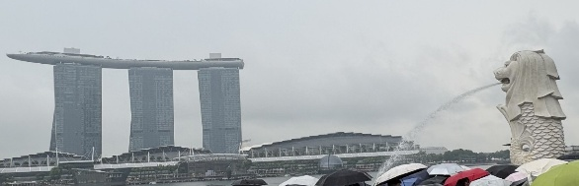
６月８日（月）～１２日（金）に、３年生はシンガポール修学旅行に行って参りました。港区としては３回目の海外修学旅行になります。毎年検討を重ね、改善や要望を取り入れ、ブラッシュアップした修学旅行になっています。
シンガポールが修学旅行先として選ばれた経緯ですが、まず英語が公用語として使われている国であるということです。中華系の人も多いので中国（北京）語も公用語ですが、英語は中国語やマレー語の要素をもった、やや訛りのあるシングリッシュで話す人が多いです。港区は小学校から英語教育に特に力を入れている区です。英語を使う機会が多いこの海外修学旅行を、英語教育の集大成としています。
また、港区は約８０もの大使館が立地しており、外国人住民も多いです。多様な文化や価値観が交差する環境で、国際都市として発展を続けています。そういった環境の港区は、多民族国家であるシンガポールから学べる部分が大きいです。ただシンガポールは天然資源が乏しく、それが大きな課題となっています。しかし、その課題を克服し、資源が殆んど無い分「人こそ資源」と考え、教育や人材育成に力を入れた結果、世界有数の先進国へと発展した姿も大きな学びです。
さらにシンガポールは治安もよく、時差も日本と一時間しかありません。中学生の体力なら無理せず日本から移動できる距離です。そのような好条件なうえ学ぶべきことが多いシンガポールに、修学旅行として訪れられることをとてもありがたく思います。港区が生徒のために多くの支援をしてくださり実現していることも知っていてください。
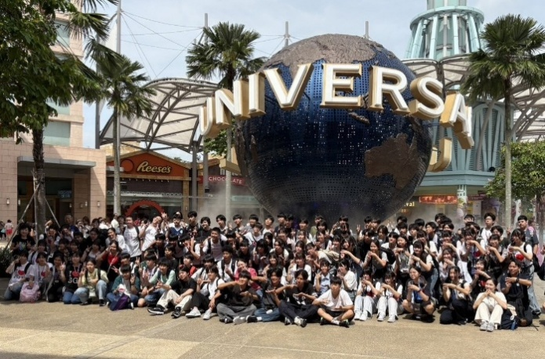
そのシンガポールで私たちは様々な体験をしてきました。シンガポールの街中を移動してのイングリッシュチャレンジ、探究型フィールドワークとしてガーデンズバイザベイ、 USS（ユニバーサルスタジオシンガポール）やオーチャードロードでのお楽しみ、コースに分かれてシンガポール国立大学での意見交換、ワンノースでのレクチャー、セントーサトレイルの体験やオーシャナリウム（水族館）のバックヤード見学等々、本当に盛りだくさんでした。
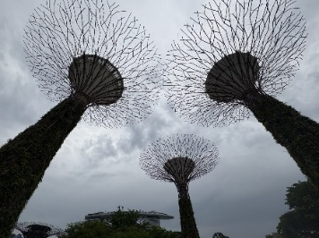
ホテルも素晴らしかったですね。ホテルでは特にSDGｓの取組の意識の高さが窺えました。アメニティにプラスチック製品は無く、紙や木材のリサイクル素材が使われていました。ゴミ箱は捨てるものとリサイクルするものに分かれていました。手洗いとは別に飲料水専用の蛇口があり、水を大切にしていることが分かります。少ない資源と土地しかないシンガポールの、「持続可能な社会」をつくることを徹底している様子が伝わってきました。
今回のシンガポールは雨期ではないのに、雨が降った日が多いように思いました。私も傘を日傘としてではなく、雨傘として使用したのは今回が初めてでした。しかし、雨のお陰か吹く風は少し涼しく、例年より過ごしやすかったように思います。それでもセントーサトレイルやUSSの日は良い天気でした。３年生の行いが良かったからでしょうか。３年生は穏やかに過ごし、レクチャー等説明を受ける場面ではしっかりと耳を傾け、そして楽しむところは思い切り楽しんでいました。そして様々なお料理をいただき、仲間との友情もさらに深まり、思い出がたくさんできたことでしょう。３年生はこの経験を今後の人生に大いに生かしてもらいたいと思います。
また、現在北中米ワールドカップが開催されています。日本は決勝トーナメントまで進んだものの初勝利ならず、世界の壁の高さを感じました。逆転での惜敗というところはとても悔しいですが、選手の頑張りが伝わる感動的な試合でした。新たな歴史が動くことを、次回大会で期待します。
しかし感動したのは試合だけではありません。日本人サポーターの善行です。もう風物詩にもなっているごみ拾い、来た時よりもきれいにという姿勢が国際サッカー連盟でも紹介され、私はとても誇らしく思いました。大谷選手もゴミを拾う姿が紹介されますが、彼は「人が捨てた運を拾っている」という考えです。他人が散らかしたものを片付ける行為を「損」ではなく、自分を磨くプロセスとして昇華している人間性が高く評価されているのです。

ＭＩＴＡ ＮＥＷＳ
〇 内科健診・結核検診
6月5日(金)午前中、3年生は修学旅行事前健診を兼ねて内科健診・結核検診を行いました。医療機関への受診をお勧めされた生徒は早めに通院し、治療を受けましょう。
〇 修学旅行
6月8日(月)～12日(金)、3年生は修学旅行でシンガポールへ行きました。この修学旅行では、地元の大学生を中心に多様な人々との触れ合いを通して対話する経験や、異文化を直接体験し、国際理解を深める貴重な時間を過ごすことができました。異国での行動に緊張しながらも、仲間との協力の大切さを強く感じられた3泊5日でした。
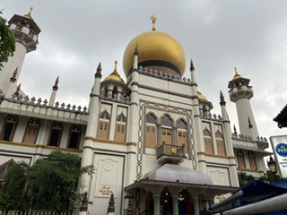
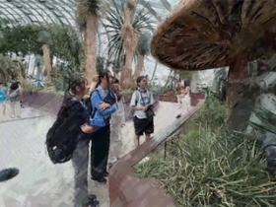
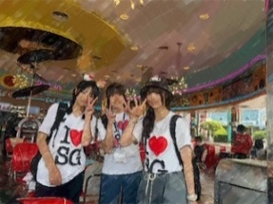
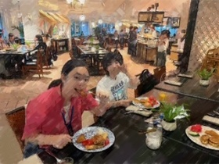
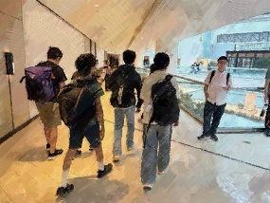
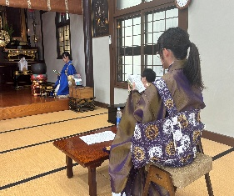
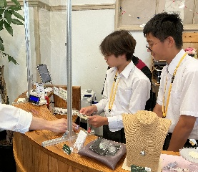
〇 職場体験
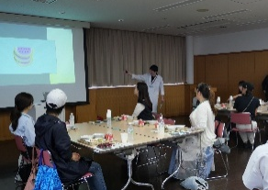
6月8日(月)～10日(水)の3日間、2年生は各事業所で職場体験学習をさせていただきました。訪問先の事業所を決定するにあたり、三田中地域コーディネーターの方々にご尽力いただき、52か所もの事業所のご協力で職場体験を実施できました。生徒たちは事前にマナー等を学び、職場の方々と実際に触れ合う中で仕事の楽しさや厳しさを体感できました。この体験で学んだことを生かしていきましょう。
〇 給食試食会
6月10日(水）PTA主催の給食試食会が行われました。チキン南蛮を主菜としたメニューを楽しんでいただきました。参加22名の方の話の輪が広がりました。担当していただいたPTA役員の皆さまありがとうございました。

〇 避難訓練
6月15日(月)、緊急地震速報発令を想定した避難訓練を給食前に実施しました。東京都の小中学校は様々な場面を想定して、毎月避難訓練を実施しています。日頃から災害に対応できる心の準備をしましょう。

〇 朝礼・歯科講話
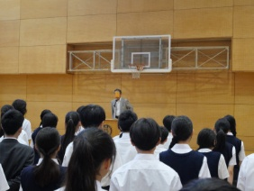
6月22日(月)、校長先生のお話に続いて、歯科校医の萩原 雄吉先生から歯科講話をいただきました。虫歯のある生徒は他区の平均より少なく、歯科衛生への意識の高く、今後は、さらに口腔ケアが必要であるというお話しがありました。

〇 期末考査
6月24日(水)～26日(金)の3日間、期末考査が９教科で行われました。9教科と教科数も増えましたが、1年生もしっかりと取り組んでいました。

〇 環境強化週間に向けた専門委員会・中央委員会と生徒会朝礼
6月26日(金)、専門委員会・中央委員会が行われ、環境強化週間の取組が話し合われました。環境強化週間は
6月29日(月)～7月3日(金)で行われます。各専門委員会の活動の詳細は次号で紹介します。

〇 生徒のがんばり
男子ソフトテニス部 港区夏季大会 男子団体 第３位
女子バドミントン部 港区夏季大会
団体 優 勝 （3年生）
個人 ダブルス女子 1位 第2位
- 7月～9月上旬のおもな予定 ☆
7月 2日(木） 夏季学園保護者会（2年生）  7月 6日(月) 避難訓練（Jアラート）・専門委員会  7月 7日(火) 中央委員会  7月10日(金） 漢字検定  7月11日(土) 授業日・オープンキャンパス・学校説明会  卒業生の話を聞く会・進路説明会（3年生）  ここここここ PTA「知っておきたい都立高校2026」講演会  数学検定  7月13日(月) 生徒会朝礼  7月14日(火) 租税教室(3年生)・文化行事委員会  7月16日(木) 大掃除・交通安全教室（1年生）・夏季学園  ら 事前健診(2年生) ※全校体育着登校  PTA実行委員会  7月17日(金) 終業式・安全指導  7月18日(土) 三田カーニバル | 7月21日(火) 夏季休業日始(～8/31)・三者面談  (1・3年生～7/27、2年生～7/30除く7/27～29)  7月22日(水) 夏季補充教室(7/23・30・31)  7月24日(金) 学校運営協議会  7月26日(日) 夏季学園(2年生)(～7/28)  8月 1日(土) 学校閉庁期間(～8/24)・部活動の活動可  8月 5日(木) 海外派遣(～8/14)  9月 1日(月) 始業式・避難訓練(引き渡し訓練)  3時間授業  9月 3日(木) 安全指導・専門委員会・中央委員会  9月 ４日(金) 教育相談始(～9/14)  9月 7日(月) 生徒会役員選挙運動始・三田サミット  9月 8日(火) 道徳授業地区公開講座・学校運営協議会  9月10日(木） 選挙授業日（3年生）  9月11日(金) 生徒会役員選挙
女子バレーボール部 港区中学校夏季バレーボール大会 第３位
詳細は、学校ＨＰ及び「学校ブログ」をご覧ください。

